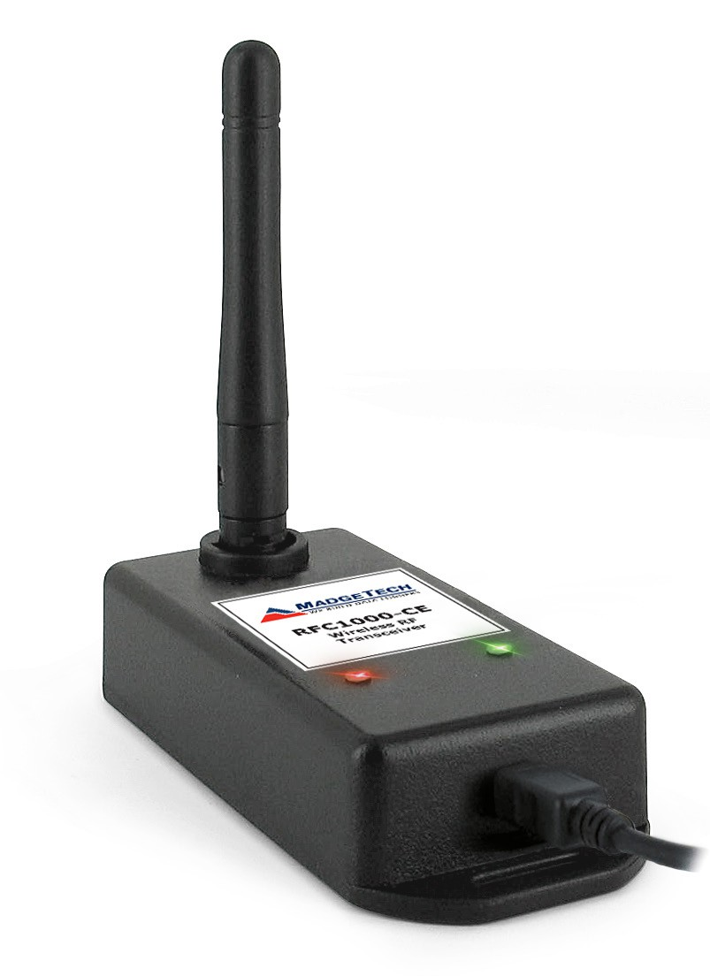

RFC1000-CE
无线射频收发转发器

产品用户指南
目录
2 | 产品概述
2 | 软件安装
3 | 激活部署数据记录器
3 | 安装说明
4 | 通道编程
5 | 故障排除
6 | 合规信息
7 | 需要帮助吗？

要查看完整的MadgeTech产品线，请访问我们的网站madgetech.com。




产品概述
RFC 1000-CE是与RFOT和2000 A系列数据记录仪一起使用的无线收发器它具有较长的传输范围，
封闭的环境，如烤箱和冰箱。RFC 1000-CE有一个外部天线，允许在两个方向和接近金属墙壁的安装位置RFC 1000-CE可用作中继器，或直接插入Windows PC。

操作环境
RFC 1000-CE的额定温度范围为-20°C至+85°C（-4°F至+185°F），湿度范围为0% RH至95% RH，无冷凝。
RFC 1000-CE的防护等级为IP 40，可防止大于1 mm的固体颗粒进入。该器械不防水。

LED指示灯
数据：与其他MadgeTech设备通信时，绿色LED闪烁。
电源：红色LED指示设备已通电。

无线传输
RFC1000-CE最多可连接64个数据记录仪。RFC1000在以下频率上传输：
2.405 GHz-2.475 GHz。

到数据记录仪的传输距离
- 无障碍视线（室外）：最大可达2，000
- 典型的城市环境（室内）：最高可达500英尺

与其他RFC 1000-CE无线收发器的传输距离
- 不受阻碍的视线（户外）：最大可达2，500
- 典型的城市环境（室内）：最高可达700英尺

扩展无线传输距离
附加的RFC 1000-CE无线收发器（单独销售）可用作中继器，以进行更远距离的传输。如果室内传输距离超过700英尺，室外超过2，500英尺，或者周围有墙壁，障碍物或角落需要覆盖，请根据需要设置额外的RFC 1000-CE。将每一个插头插入所需位置的电源插座

软件安装

安装MadgeTech 4软件
MadgeTech 4软件使下载和查看数据的过程变得快速而简单，并且可以从MadgeTech网站免费下载。
- 从madgetech.com/software在WindowsPC上下载MadgeTech4软件。
- 找到并解压缩下载的文件（右键单击文件并选择Extract）。
- 打开MTInstaller.exe文件。
- 选择一种语言，然后按照MadgeTech4安装向导中提供的说明完成

安装USB接口驱动程序
按照安装向导中提供的说明安装USB接口驱动程序。驱动程序也可以从MadgeTech网站madgetech.com。

激活部署数据记录器
  - 使用随附的USB电缆将RFC 1000-CE无线收发器连接到
  - 附加的RFC 1000-CE可用作中继器，以进行更远距离的传输。将每一个插头插入所需位置的电源插座。
  - 验证数据记录仪（单独销售）是否处于无线传输模式。
  - 在Windows PC上，启动MadgeTech 4软件。
  - 所有活动的数据记录器都将列在连接设备面板的设备选项卡
  - 要申请数据记录器，请在列表中选择所需的数据记录器，然后单击“申请”图标。
  - 一旦数据记录器被认领，请在设备选项卡中选择

安装说明
RFC 1000-CE有一个可旋转的外部天线，可安装在桌面或墙壁上
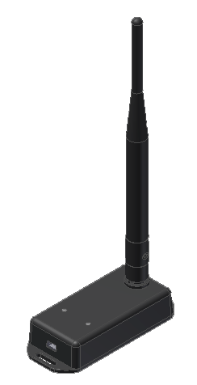
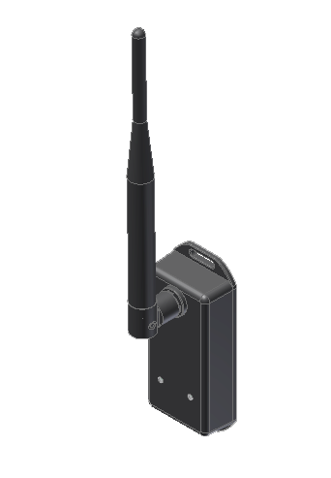
导向为获得最佳无线性能，RFC 1000-CE无线收发器和MadgeTech数据记录仪应安装在同一方向。这通常意味着外部天线将指向直线向上。

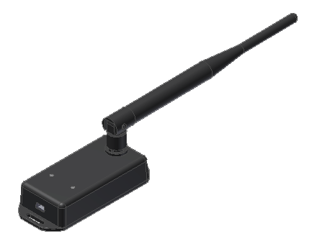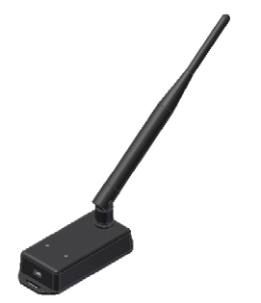
有关使用MadgeTech云服务申请数据记录器和查看数据的步骤，请参阅www.example.com上的MadgeTech云服务软件手册madgetech.com。
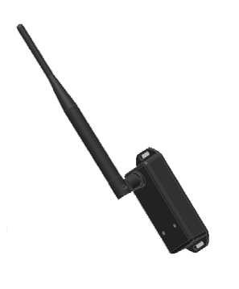
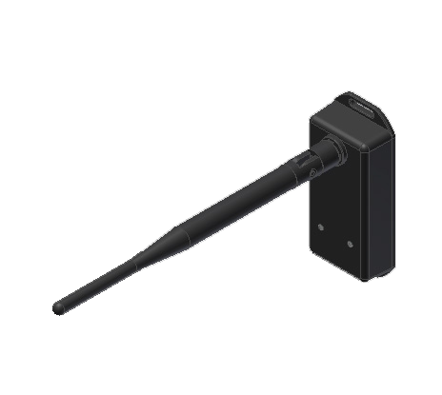

通道编程
不同的无线信道可以用于在一个区域中创建多个网络，或者避免来自其他设备的无线干扰。同一网络上的任何RFC 1000-CE无线收发器或MadgeTech数据记录仪都需要使用相同的通道。如果所有设备不在同一个通道上，则这些设备将不会相互通信RFC 1000-CE默认在通道25上编程。
CH20
CH21
CH22
Ch15

通道DIP开关方向
下图显示了每个通道的开关可用方向
1b.
CH18
CH11
CH12
CH13
CH14

通道注释：2016年4月15日之前购买的MadgeTech无线数据记录仪和无线收发器默认设置为通道11。如需更改频道选择，请参阅

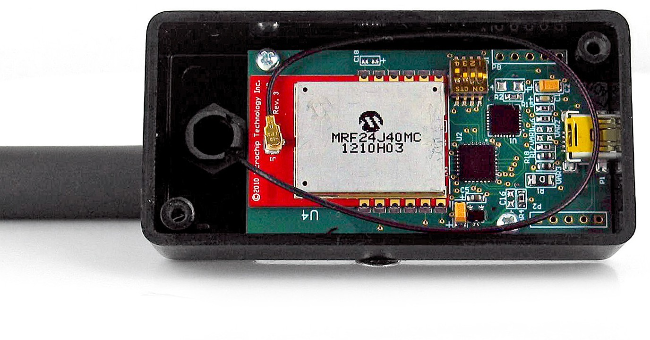
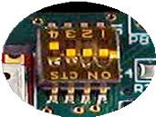
配置RFC 1000-CE的通道设置
1a. DIP开关
第19章
CH16
CH17
- 拔下RFC 1000-CE。
- 使用十字螺丝刀拧下RFC 1000-CE外壳的背面
- 找到位于PCB电路板前面的DIP开关（图1a）。
- 更改DIP开关以匹配所需通道（图1b）。注意：不要触摸其他敏感的电子产品。
- 将RFC 1000-CE外壳重新拧回一起。
- 重新配置RFC 1000-CE。

CH24
CH25
默认信道
CH23


CH26
不支持

故障排除
无线收发器故障排除

 | 检查软件是否正确识别连接的RFC 1000-CE无线收发器。  如果无线数据记录仪未出现在连接设备列表中，则可能是RFC 1000-CE未正确连接。  - 在MadgeTech 4软件中，单击文件按钮，然后单击选项。  - 在“选项”窗口中，单击“通信”。  - 检测到的接口框将列出所有可用的通信接口。如果RFC 1000-CE在此列出，则软件已正确识别并准备使用它。
 | 检查Windows是否识别连接的RFC 1000-CE无线收发器。  如果软件无法识别RFC 1000-CE，则可能是Windows或USB驱动程序有问题  - 在Windows中，单击开始，右键单击计算机，然后选择属性。  - 选择左侧列中的设备管理器。  - 双击通用串行总线控制器。  - 查找数据记录器接口的条目。  - 如果该条目存在，并且没有警告消息或图标，则windows已正确识别连接的RFC 1000-CE。  - 如果该条目不存在，或旁边有感叹号图标，则可能需要安装USB驱动程序USB驱动程序可以从MadgeTech网站下载。
确保RFC 1000-CE的USB端已牢固连接到计算机。
- 如果电缆已连接到PC，请拔下电缆并等待10秒钟。
- 重新连接PC的电缆。
- 检查以确保红色LED亮起，表示连接成功。

合规信息
本设备符合FCC规则第15操作受以下两个条件的限制：（1）本设备不得造成有害干扰，以及（2）本设备必须接受接收到的任何干扰，包括可能导致意外操作的干扰
为了满足FCC对移动和基站传输设备的射频暴露要求，在操作过程中，该设备的天线与人员之间应保持20 cm或更大的间隔距离为确保合规性，不建议在比该距离更近的距离用于此发射器的天线不得与任何其他天线或发射器位于同一位置或一起工作。
本设备符合加拿大工业部免许可证RSS标准。操作须符合以下两个条件：（1）本设备不得造成干扰，以及（2）本设备必须接受任何干扰，包括可能导致设备意外操作的干扰。

本设备符合加拿大CNR d'Industrie Canada applicables aux appareils radio exempts de licence。L'exploitation est autorisée aux deux conditions suivantes：（1）l'appareil ne doit pas produire de brouillage，and（2）l'utilisateur de l'appareil doit accepter tout brouillage radioélectrique subi，même si le brouillage est susceptible d'en compromettre le functionnement.
根据加拿大工业部的规定，该无线电发射机只能使用加拿大工业部批准的发射机类型和最大（或更小）增益的天线工作
为减少对其他用户的潜在无线电干扰，应选择天线类型及其增益，使等效各向同性辐射功率（e.i.r.p.）并不超过成功沟通所需
符合加拿大工业部的规定，目前的无线电可以通过一根天线实现功能，该天线具有类型和最大增益（ou inférieur），已获得加拿大工业部的批准。在研究无线电设备对其他使用者的风险时，必须选择天线类型，并获得等效各向同性天线（p.i.r.e.）的功率。没有必要加强建立一个令人满意的沟通。

需要帮助吗？

产品支持故障排除：
- 请参阅本文档的故障排除部分
- 请访问我们的在线知识库madgetech.com/resources。
- 联系我们友好的客户支持团队（603）456-2011或support@madgetech.com。

MadgeTech 4软件支持：
- 请参阅MadgeTech 4软件的内置帮助部分
- 从madgetech.com下载MadgeTech 4软件手册。
- 联系我们友好的客户支持团队（603）456-2011或support@madgetech.com。

MadgeTech云服务支持：
- 下载MadgeTech云服务软件手册，网址为madgetech.com。
- 联系我们友好的客户支持团队（603）456-2011或support@madgetech.com。



■电话：+86 755-8420 0058 ■传真：+86 755-2822 5583 ■E-mail:sales@eofirm.com■http://www.eofirm.com

